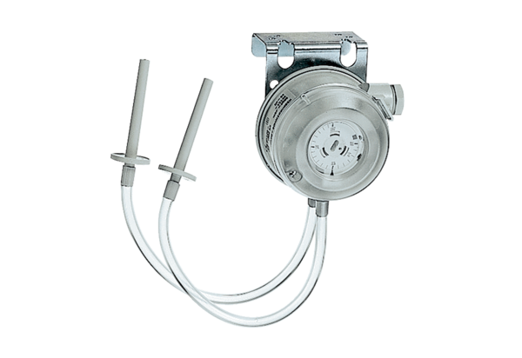Contrôleur de différence de pression DW 1000Unité de conditionnement : 1 pièceGamme: D
Numéro de référence : 0157.0752Fabricant : MAICO

